GEZ | KARTA ADRESOWA ZABYTKU NIERUCHOMEGO |  | 3. Miejscowość  M A R Z E N I N
1. Nazwa  KAPLICA CMENTARNA W ZESPOLE CMENTARZA PARAFIALNEGO |  | 2. Czas powstania  K. XIX w. | 3. Miejscowość  M A R Z E N I N
8. Fotografia z opisem wskazującym orientację albo mapa z zaznaczonym stanowiskiem archeologicznym  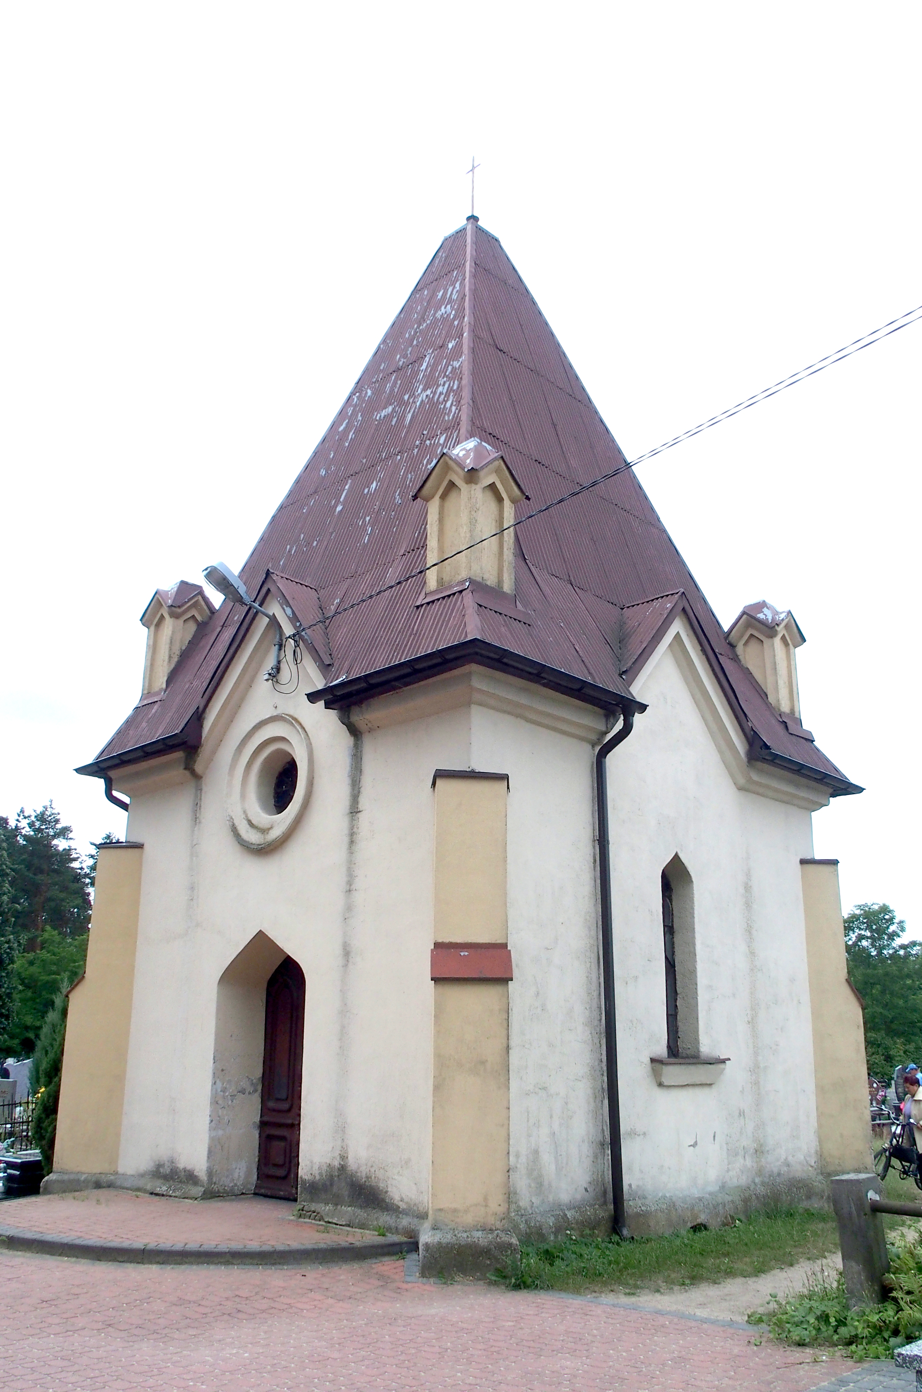 |  |  | 4. Adres  Marzenin, ul. Wrzesińska 2  dz. nr 570  98-160 Sędziejowice
5. Przynależność administracyjna

województwo łódzkie

powiat łaski

gmina Sędziejowice
 |  |  | 6. Formy ochrony
7. Opracowanie karty (autor, data i podpis)

Marta Danielska, 17.08.2018 r.

Widok od północnego - wschodu

